乐山市市中区2019-2020学年度上期期末调研考试
八年级物理 2019.1
一、选择题（每小题2.5分，共50分）
1．下列数值最接近实际情况的是
A． 课桌的高度约为80cm
B． 人体感觉最舒适的温度是37℃
C． 声音在真空中的传播速度为340m/s
D． 初中生跑100m约需7s
2．夏季炎热的午后，伴随着轻柔的音乐，勤劳的环卫工人驾驶着洒水车以8km/h的速度匀速行驶在美丽的绿心路上，水不停的洒在地上，给人清凉的感觉。下列说法中正确是
A．无论以什么为参照物，洒水车在行使过程中都是运动的
B．车辆行使过程中，勤劳的环卫工人看到路边的彩灯是静止的
C．轻柔的音乐给人以美的感觉，不会成为噪音
D．水不停的洒在地上，给人清凉的感觉，这是因为水蒸发要吸收热量
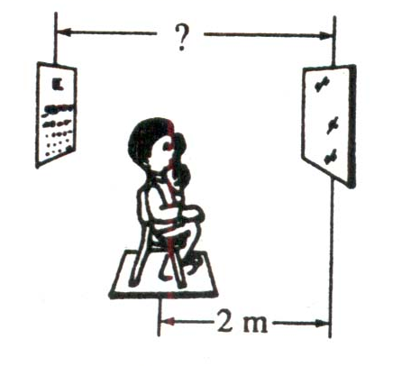
3．检查视力时，要求眼睛与视力表相距5 m。医院里常按图所示的方式检查视力，让被检查者面对平面镜而坐，身后是视力表。已知人距平面镜2 m，那么视力表离平面镜的距离应是
A．5 m
B．2 m
C．3 m
D．4 m
4．为了监督司机是否遵守限速规定，交管部门在公路上安装了固定测速仪。如图所示，汽车向放置在道路中间的测速仪匀速驶来，测速仪向汽车发出两次短促的超声波信号，第一次发出信号到测速仪接收到经汽车反射回来的信号用时0.5s，第二次发出信号到测速仪接收到经汽车反射回来的信号用时0.3s，若发出两次信号的时间间隔是1.ls，超声波的速度是340m/s，则
A.汽车接收到第一次信号时，距测速仪170m
B.汽车接收到第而次信号时，距测速仪102m
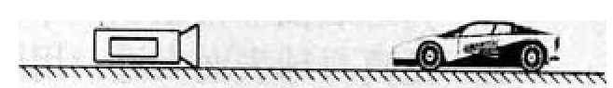
C.汽车的速度是34m/s
D.汽车的速度是30.9m/s
5．为使教室内的学生免受环境噪声的干扰，下列哪种方法是最合理的？
A.老师讲话声音大一些
B.在教室周围植树
C.每个学生都戴一个防噪声的耳罩
D.教室内安装噪声监测装置
6.对锅加热，锅内的水持续沸腾时，水面上的“白气”并不明显。如果突然停止加热，水面上很快出现许多“白气”。这是因为
A.沸腾时水不蒸发
B.沸腾时水面上的蒸气温度高于100⁰C
C.停火后水开始大量蒸发
D.停火后水面上方的温度明显低于水蒸气的温度，大量水蒸气液化为细小的水珠，形成“白气”
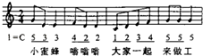
7．如图是童谣“小蜜蜂”的一段歌词与乐谱，当小玲唱到“大家一起”这四个字期间，关于这期间小玲声音变化的描述正确的是
A．声带振动的幅度逐渐增加
B．声带振动的快慢逐渐增加
C．声波的传播速度逐渐增大
D．声波的振动幅度逐渐减少
8．下列实例中，为了加快蒸发的是
A． 利用管道代替沟渠输水 B． 把新鲜的蔬菜装入保鲜袋中
C． 给盛有酒精的瓶子加盖 D． 将湿衣服晾在通风向阳处
9．夏季各地均出现旱情，为缓解旱情，各地纷纷实行“人工降雨”,将干冰撒入冷空气层中，使空气层的气温急剧下降，高空中的水蒸气便会变成小冰晶，小冰晶的形成属于下列的哪种物态变化
A．熔化 B．凝固 C．升华 D．凝华
10．下列事例中，能用光的直线传播解释的是
A．在河岸边，看到河水“变浅了”
B．阳光下，树在地面上会形成“影子”
C．雨过天晴后，天空出现的彩虹
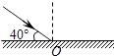
D．人站在湖边，能看到自己在水中的“倒影”
11．如图所示，入射光线与平面镜成40°角，则
A． 入射角是40°
B． 反射光线与镜面夹角是50°
C． 反射光线与入射光线的夹角是100°
D． 入射角增大5°，反射角增大10°
12．去年暑假，小梦陪着爷爷到湖里叉鱼．小梦将钢叉向看到鱼的方向投掷，总是叉不到鱼．如图所示的四幅光路图中，能正确说明叉不到鱼的原因是

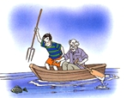
A． 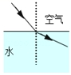 B． 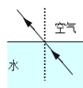
C． 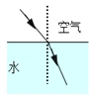 D． 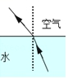

13．下列说法不正确的是
A．使用投影仪时，投影片应放在2倍焦距和1倍焦距之间
B．老花镜当放大镜使用时，应将被观察物体放在焦点以内
C．照相机的镜头相当于一个凸透镜，照相时景物到镜头的距离应大于2倍焦距
D．入射到凸透镜上的光线，折射后一定会聚于焦点
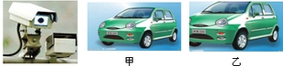
14．如图所示是十字路口处安装的监控摄像头，它可以拍下违章行驶的汽车照片，图中甲、乙是一辆汽车经过十字路口时，先后拍下的两张照片，下列说法正确的是
A． 摄像头成像的原理与电影放映机原理相同
B． 可以看出汽车此时是靠近摄像头
C． 照片中车的外表很清晰，但几乎看不见车内的人，这是因为车内没有光
D． 夜晚，为了帮助司机开车看清仪表，车内的灯应亮着
15．当烛焰、凸透镜、光屏处于图所示的位置时，恰能在光屏上得到一个清晰的像．下列器材中是利用这种成像规律制作的是
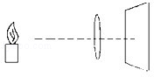
A．照相机
B．幻灯机
C．放大镜
D．潜望镜
16．常温常压下，对密度公式ρ= m/V的理解，下列说法中正确的是
A． 同种物质，密度跟质量成正比 B． 同种物质，密度跟体积成反比
C． 同种物质，密度跟质量和体积无关 D． 不同物质，体积跟密度成反比
17．四个完全相同的容器，分别盛有相同质量的水银.水.酒精.汽油，如图所示，其中盛酒精的容器是[已知ρ_{水银}＞ρ_{水}＞ρ_{酒精}＞ρ_{煤油}]
A．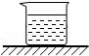 B．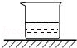 C．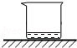 D．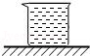
18．一瓶矿泉水放入冰箱结冰后，下列物理量不发生改变的是
A．质量 B．温度 C．体积 D．密度
19．A、B、C三种物质的质量m与体积V的关系图像如图所示．由图可知A、B、C三种物质的密度A、B、C和水的密度水之间的关系是
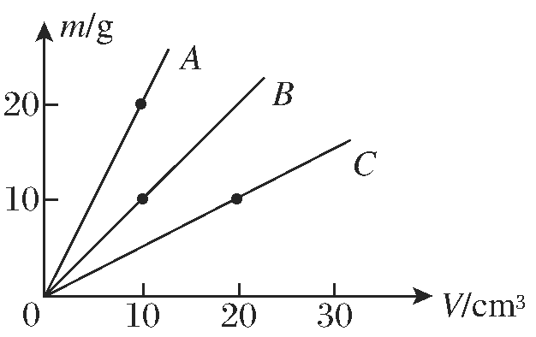
- A＞B＞C 且A＞水
- A＞B＞C 且A＜水,
- A＜B＜C 且A＞水
- A＜B＜C 且A＜水,
20.用相同质量的铝和铜制成体积相同的球，已知 ρ_{铝} =2.7×10³Kg/m³，ρ_{铜}＝8.9×10^{３}Kg/m³ ，则下列说法正确的是
A 铜球是空心的，铝球一定是空心的
B 铜球不可能是实心的
C 铝球是实心的，铜球可能是实心的
Ｄ 铝球和铜球都是实心的
- 填空题（每空1分，共12分）
21．看电影时，我们能从不同角度看到银幕上的影像，是由于银幕发生了光的________反射，同时我们能分辨出银幕上不同人物的声音，是因为他们声音的__________不同.
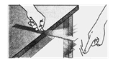
22．钢锯条以如图所示方式紧压在桌面上，拨动伸出桌面的一端，锯条由于 而发出声音．改变锯条伸出桌面的长度，用相同的力再次拨动，发出声音的 会改变.
23．在1标准大气压下，酒精和水的沸点分别是78℃和100℃，把它们分别装在两只试管中，再放在不断加热的沸水中。那么，这两只试管中的液体会沸腾的是 .
24．我国将在北京怀柔建设世界上最大的“雾霾实验室”，雾和霾是两种不同的天气现象，其中雾的形成属于________ (填一种物态变化名称)；霾是由于悬浮在大气中的大量尘粒、烟粒或盐粒等颗粒形成的.
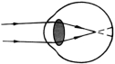
25．每年6月6日“全国爱眼日”的主题是“关注青少年眼健康”，下图表示田甜看物体时的光路图，医生为学生体检时发现田甜 (填：近或远)视了，她需配戴一个焦距合适的_______透镜，才能在视网膜上呈现清晰的像.
26．某学生使用天平称物体质量时，不小心把物体和砝码的位置搞错了，天平平衡时，盘中砝码的总质量为32g，游码的标志为3.3g，则该物体的实际质量为_________g.
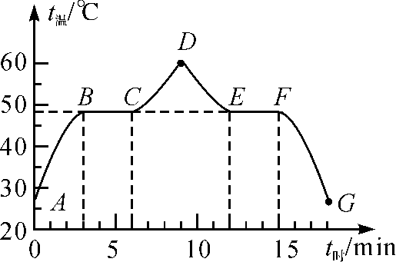
27．在“探究晶体熔化和凝固规律”的实验中，绘制出了如图所示的图象．
图中，海波的熔化过程是________段(用图中字母表示)，此过程中海波要________(填“吸”或“放”)热.
28．一个瓶子最多能盛1000 g水，用这瓶子盛煤油，最多可盛______g.（ρ_{油}=0.8×10³ kg/m³）
三、作图题（每题3分，共6分）
29．小明用平面镜将一束太阳光反射到竖井中（如图所示），请在下图作出平面镜的位置，并标出入射角的大小。
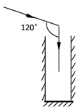
30、完成下列光路图
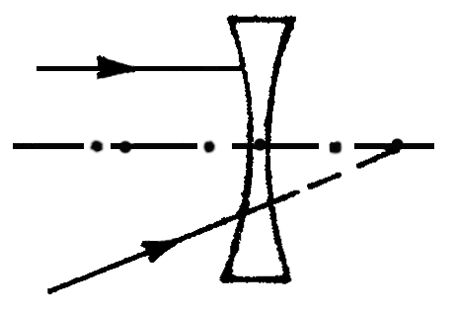
F
F
四、实验探究题（（共20分，31题6分，32题7分，33题7分，32题第5小问2分，其余每空1分）
31．如下图所示为小红同学探究平面镜成像特点的实验装置图。她将一块玻璃板竖直架在一把直尺的上面，并保持玻璃板与直尺垂直。再取两根完全相同的蜡烛A和B分别竖直置于玻璃板两侧的直尺上，点燃玻璃板前的蜡烛A，进行观察和调整。用此实验可以研究：
①像与物到平面镜距离的关系；
②像与物大小的关系；
③平面镜成的是虚像还是实像。
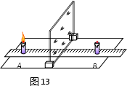
（1）为了保证实验效果，应该选择 （ 较亮/较暗）环境进行实验．
（2）选用直尺的作用是为了便于比较_________；（选填“①”、“②”或“③”）
（3）选用两根完全相同的蜡烛是为了比较________；（选填“①”、“②”或“③”），如果将蜡烛A靠近玻璃板，像的大小将_ （变大/变小/不变）
（4）在利用蜡烛B确定出蜡烛A所成像的位置后，移去蜡烛B，并在其所在位置上放一光屏，则光屏上_________（选填“能”或“不能”）接收到蜡烛A的像。
（5）用玻璃板代替平面镜，主要是利用玻璃板透明的特点，便于 ；
32．如图所示，在测量小车运动的平均速度实验中，让小车从斜面的A点由静止开始下滑并开始计时，分别测出小车到达B点和C点的时间，即可算出小车在各段的平均速度．
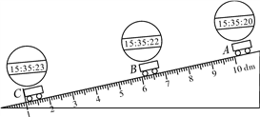

（1）该实验是根据公式__ _进行计算的．
（2）由图可知，AB段的平均速度v_{AB}=_____cm/s，则BC段的平均速度v_{BC}=_____cm/s；
（3）由实验看出，小车下滑过程中速度越来越_____（选填“慢”“快”）．
（4）在测量小车到达B点的时间时，如果小车过了B点才停止计时，测得AB段的平均速度v_{AB}会偏_____（选填“大”或“小”）．
（5）为测量小车运动过程中下半程的平均速度，某同学让小车从B点由静止释放，测出小车到达C点的时间，从而计算出小车运动过程中下半程的平均速度v=S_{AB}/t_{BC}，他的做法正确吗？
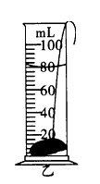
33．在用天平和量筒测量一小块大理石密度的实验过程中：

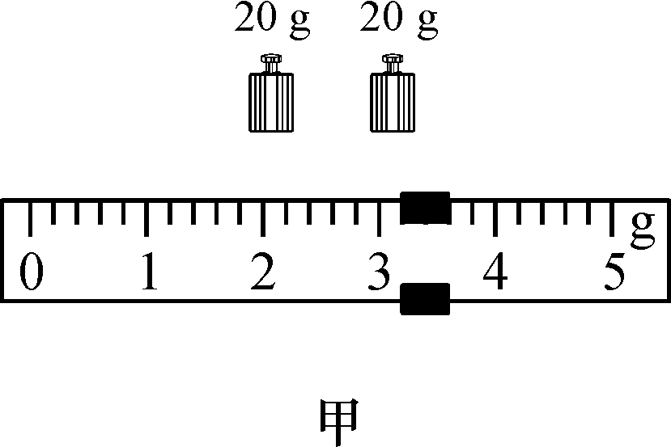

（1）该实验使用的测量原理是
（2）将天平放在水平台上，把游码放在________处，发现指针指在分度盘的右侧，要使横梁平衡，应将平衡螺母向________(填“右”或“左”)调．
（3）用调好的天平测大理石的质量，当右盘中所加砝码和游码位置如图甲所示时，天平平衡，则此大理石的质量是________g。在量筒内装一定量的水， 测出水的体积是60cm³。 接下来将该大理石放入量筒中的情况如图乙所示，则大理石的体积是________cm³，此大理石的密度是________kg/m³。
（4）大理石放在水中时会吸水，由此判断，用此测量方法测得的密度值与它的真实值相比________(填“偏大”“偏小”或“一样大”)．
五、计算题（每题6分，共12分）
34．甲、乙两个物体同时从同一地点向西做直线运动，速度与时间关系如图所示．请观察并解答：
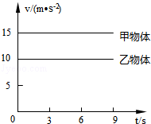
（1）以甲为参照物，乙的运动方向是什么？
（2）经过6s甲乙两物体相距 m．

35.随着人们环保意识的日益提高，节水型洁具逐渐进入百姓家庭．所谓节水型洁具，是指每冲洗一次的耗水量在6L以内的洁具．某家庭新安装了一套耗水量为5L的节水洁具，而原有的洁具每次耗水量为9L．问：
(1) 已知水的密度是1.0×10³kg/m³，合多少g/cm³?
（2）1000kg的水可供这套节水型洁具冲洗多少次？
（3）该家庭每月可节约用水多少千克？（设平均每天使用10次，每月以30天计）
乐山市市中区2018~2019学年度上期期末调研考试
八年级物理参考答案及评分意见
一、单一选择题（25道题，每题2.5分，小计50分）
1 | 2 | 3 | 4 | 5 | 6 | 7 | 8 | 9 | 10
A | D | C | C | B | D | B | D | D | B
11 | 12 | 13 | 14 | 15 | 16 | 17 | 18 | 19 | 20
C | D | D | B | A | C | A | A | A | B
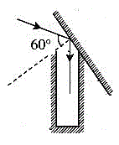
二、填空题（12个空，每空1分，小计12分）
21．漫 音色
22．振动 音调
23．酒精
24．液化
25．近 凹
26．28.7
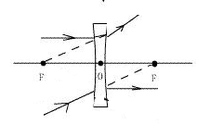
27． BC 吸
28． 800
三、作图题（2个题，每题3分，小计6分）
29．画平面镜2分，标出入射角1分
30．每条光线1.5分
四、实验题（31题6分，32题7分，33题7分，32题第5小问2分，其余每空1分。小计20分）
31．（1） 较暗 （2）① （3 ）② 不变 （4） 不能
（5） 便于观察像的位置
32．（1）v=s/t (2) 2cm/s 5cm/s （3）快 (4) 小
（5）小车在AC段运动过程中，经过B点的速度不为零，但让小车从B点由静止释放时，B点的速度为零，所以该同学的做法是不正确的
第二种答法：因为所测时间不是运动过程中下半程的时间， 所以不正确
33.（1）ρ=m/v （2）零刻度 左 （3）43.2g 20 2.16×10³
（4）偏大
- 计算（2个题，每题6分，小计12分）
34．解： （1）以甲为参照物，乙向东做直线运动 （2分）
（2）由图象可知，v_{甲}=15m/s，v_{乙}=10m/s
∵v=s/t t=6s
∴s_{甲}=v_{甲}t=15m/s×6s=90m
s_{乙}=v_{乙}t=10m/s×6s=60m （2分）
则经过6s后甲、乙间的距离
d=s_{甲}－s_{乙}=90m－60m=30m。 （2分）
35．解：(1) ρ_{水}=1.0×10³kg/m³=1g/cm³ (2分)
（2）新洁具每次用水的质量m₁=ρV₁=1.0×10³kg/m³×0.005m³=5kg （1分）
1000kg的水能使用的次数n=m/ m₁=1000kg/5kg=200次 （1分）
（3）该家庭每次节水体积V=9L-5L=4L=0.004m³
每次节水质量m₂=ρV₂=1.0×10³kg/m³×0.004m³=4kg （1分）
则一个月节水m₃=10×30×m₂=300×4kg=1200kg （1分）

